Fiche technique : MIROIR FRAMBOISE traditionnel

Couleur

ENTREMETS 6/8 PERSONNES

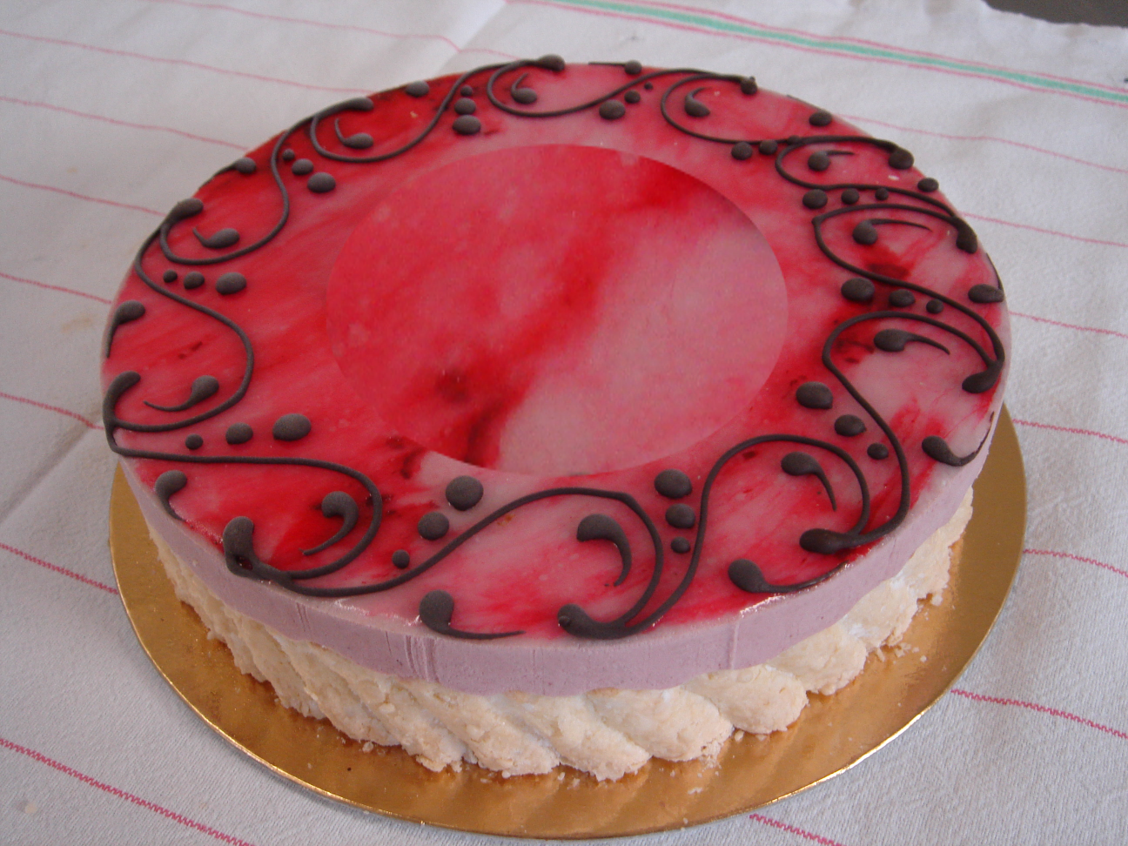

✰ Entremets rond à la framboise
Dessus glaçage neutre coloré et marbré
Biscuit ordinaire au tour, et au centre punché
Mousse de framboise
Fond de biscuit ordinaire punché

Finition glaçage neutre coloré marbré
(60 grammes)
Décors
Bordure au cornet

↓Recette pour 1 entremets de 200∅ (H 45 mm ∅ 200 mm) 6 à 8 personnes

↓Cuisson : biscuit ordinaire à 180°C pendant 8/10 minutes dans un four à sol

MOUSSE FRAMBOISE
250g purée de framboises  80g de sucre  8 g gélatine feuilles  250g fleurette montée (souple) | Ramollir la gélatine préalablement dans l’eau froide  Mélanger la purée de fruits avec le sucre  Ajouter la moitié de pulpe dans la gélatine fondue.  Monter la crème U.H.T. au batteur ou à la main  Incorporer la moitié de la crème fouettée dans la pulpe de fruits gélatinée.  Mélanger l’appareil au fouet pour obtenir un mélange lisse et homogène.  Ajouter le reste de crème fouettée, mélanger délicatement le tout pour obtenir un mélange lisse et homogène.
BISCUIT ORDINAIRE
4 ou 80g jaunes d’oeuf  4 ou 120g de blancs d’oeufs  100g de sucre  125 g farine | Peser les ingrédients avec soins  dans un batteur monter les blancs serrés au sucre  Mélanger les jaunes grossièrement  Mélanger la farine tamisée délicatement  Dresser 2 bandes de 4cm sur 60cm  et 2 ronds de 180∅
PUNCH FRAMBOISE
126g de sirop à 30°B  50g d’eau  24g d’alcool de framboise | Peser les ingrédients avec soins  Mélanger l’ensemble

METHODE / HYGIENE
- Respecter la chaîne du froid

BORDURE AU CORNET
GLACAGE NEUTRE COLORE

MOUSSE FRAMBOISE
BISCUIT ORDINAIRE PUNCHE

CARTON OR

